ANEXA B
LA PROPUNEREA TEHNICĂ
aferentă LOTULUI 2: INSTRUMENTAR + DOTĂRI BUCATARIE

Centralizator produse ofertate:
NR. LOT | DENUMIRE PRODUSE | UM | CANTITATE PRODUS | Cod Fișa tehnică
LOT 2 | SPALATOR INOX 2 CUVE | buc | 2 | F.T. 2-01
LOT 2 | MASA DE LUCRU INOX | buc | 1 | F.T. 2-02
LOT 2 | BATERIE CU LEVIER, INOX | buc | 3 | F.T. 2-03
LOT 2 | CARUCIOR TRANPORT HRANA | buc | 2 | F.T. 2-04
LOT 2 | BUTUC TRANSAT CARNE | buc | 1 | F.T. 2-05
LOT 2 | OALE TERMICE | buc | 3 | F.T. 2-06
LOT 2 | OALE INOX 25 L | buc | 2 | F.T. 2-07
LOT 2 | OALE INOX 50 L | buc | 2 | F.T. 2-08
LOT 2 | CRATITA INOX 50 L | buc | 1 | F.T. 2-09
LOT 2 | CRATITA INOX 70 L | buc | 1 | F.T. 2-10
LOT 2 | CRATITA INOX 25 L | buc | 2 | F.T. 2-11
LOT 2 | CRATITA INOX 15 L | buc | 2 | F.T. 2-12
LOT 2 | TIGAI PROFESIONALE DIVERSE MARIMI | buc | 6 | F.T. 2-13
LOT 2 | TACAMURI PENTRU SERVIT MASA (SET) | buc | 8 | F.T. 2-14
LOT 2 | DULAP UNIVERSAL DIN INOX | buc | 1 | F.T. 2-15
LOT 2 | USTENSILE DE PREPARAT/SERVIT MASA (SET) | buc | 6 | F.T. 2-16
LOT 2 | TAVI DIVERSE DIMENSIUNI | buc | 6 | F.T. 2-17
LOT 2 | CANI | buc | 39 | F.T. 2-18
LOT 2 | FARFURII MICI SI MARI (SET) | buc | 8 | F.T. 2-19
LOT 2 | TOCATOR | buc | 10 | F.T. 2-20
LOT 2 | RASTEL GASTRONOMIC PENTRU VESELA | buc | 1 | F.T. 2-21
LOT 2 | SETURI CUTITE INOX PROFESIONALE | buc | 1 | F.T. 2-22
LOT 2 | DULAP PERETE INOX | buc | 2 | F.T. 2-23

FIȘĂ TEHNICĂ nr. 2 – 01
Denumire produs: SPALATOR INOX 2 CUVE
Număr bucăți: 2 buc
SPECIFICAȚII TEHNICE | DETALIILE AFERENTE PRODUSULUI OFERTAT  (se vor introduce informații detaliate referitor la: Denumire produs ofertat, producător, locul de fabricație si specificațiile deținute de produsul ofertat, în corelare cu specificațiile tehnice solicitate)
1 | 2
Caracteristici:
• masă profesională echipată cu 2 cuve
• prevăzută cu poliță inferioară pentru depozitare
• structură consolidată pentru stabilitate ridicată
• margine de protecție de 40 mm
• structură demontabilă cu șuruburi pentru transport și depozitare ușoară
• prevăzută cu orificii pentru montarea sifonului și robinetului
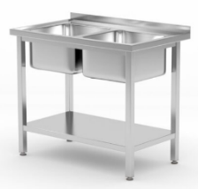
Compoziție:
• material: oțel inoxidabil AISI 430
• structură: elemente metalice demontabile
Specificații tehnice:
• dimensiune cuvă: 400 × 400 × 250 mm
• orificiu sifon: Ø 50 mm
• orificiu robinet: Ø 30 mm
• poliță inferioară: da
• margine protecție: 40 mm
Notă: Dimensiunile pot avea o marjă de +/- 5 %
Fotografie cu titlul de prezentare (rol orientativ ce nu impune obligații de respectare a designului)
FIȘĂ TEHNICĂ nr. 2 - 02
Denumire produs: MASA DE LUCRU INOX

Număr bucăți: 1 buc

SPECIFICAȚII TEHNICE | DETALIILE AFERENTE PRODUSULUI OFERTAT  (se vor introduce informații detaliate referitor la: Denumire produs ofertat, producător, locul de fabricație si specificațiile deținute de produsul ofertat, în corelare cu specificațiile tehnice solicitate)
1 | 2
Caracteristici:
• masă de lucru profesională din inox AISI 430
• prevăzută cu poliță inferioară
• picioare reglabile pentru nivelare pe suprafețe neuniforme
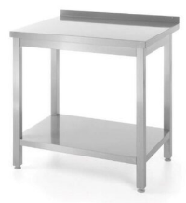
Compoziție:
• structură de susținere: profil din oțel
Specificații tehnice:
• montaj: pentru perete
• picioare reglabile: minimum 2 cm
• poliță inferioară: da
• margine de protecție: 40 mm
Dimensiuni:
• dimensiuni: 800 × 600 × 850 mm
Notă: Dimensiunile pot avea o marjă de +/- 5 %
Fotografie cu titlul de prezentare (rol orientativ ce nu impune obligații de respectare a designului)
FIȘĂ TEHNICĂ nr. 2 – 03
Denumire produs: BATERIE CU LEVIER, INOX
Număr bucăți: 3 buc
SPECIFICAȚII TEHNICE | DETALIILE AFERENTE PRODUSULUI OFERTAT  (se vor introduce informații detaliate referitor la: Denumire produs ofertat, producător, locul de fabricație si specificațiile deținute de produsul ofertat, în corelare cu specificațiile tehnice solicitate)
1 | 2
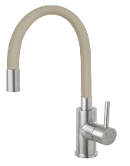
Caracteristici:
• baterie de bucătărie cu pipă flexibilă pentru utilizare practică și adaptabilă
• montare într-un singur orificiu pentru instalare ușoară
• cartuș ceramic
• corp robust din inox
• racorduri flexibile
Specificații tehnice:
• tip produs: baterie bucătărie
• montaj: un singur orificiu
• pipă flexibilă: da
Dimensiuni:
• înălțime pipă: reglabilă între 28 cm și 44 cm
Notă: Dimensiunile pot avea o marjă de +/- 5 %

Fotografie cu titlul de prezentare (rol orientativ ce nu impune obligații de respectare a designului)
FIȘĂ TEHNICĂ nr. 2 - 04

Denumire produs: CARUCIOR TRANPORT HRANA

Număr bucăți: 2 buc

SPECIFICAȚII TEHNICE | DETALIILE AFERENTE PRODUSULUI OFERTAT  (se vor introduce informații detaliate referitor la: Denumire produs ofertat, producător, locul de fabricație si specificațiile deținute de produsul ofertat, în corelare cu specificațiile tehnice solicitate)
1 | 2
Caracteristici:
• cărucior profesional
• echipat cu 2 rafturi
• 2 roți prevăzute cu sistem de frânare
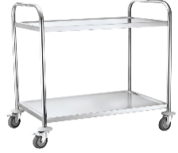
Compoziție:
• corp: inox
• rafturi: oțel cromat
• roți: material plastic rezistent
Specificații tehnice:
• sarcină minimă pe raft: 40 kg
• număr roți: 4
• roți pivotante: da
• roți cu frână: 2
Dimensiuni:
• dimensiuni: 830 × 500 × 950 mm
Notă: Dimensiunile pot avea o marjă de +/- 5 %
Fotografie cu titlul de prezentare (rol orientativ ce nu impune obligații de respectare a designului)
FIȘĂ TEHNICĂ nr. 2 - 05
Denumire produs: BUTUC TRANSAT CARNE

Număr bucăți: 1 buc

SPECIFICAȚII TEHNICE | DETALIILE AFERENTE PRODUSULUI OFERTAT  (se vor introduce informații detaliate referitor la: Denumire produs ofertat, producător, locul de fabricație si specificațiile deținute de produsul ofertat, în corelare cu specificațiile tehnice solicitate)
1 | 2
Caracteristici:
• butuc profesional
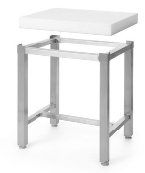
• realizat din polietilenă HDPE500
• rezistent la uzură, impact și umiditate
• cadru de susținere robust din oțel inoxidabil
Compoziție:
• material blat: polietilenă HDPE500
• cadru: oțel inoxidabil

Dimensiuni:
• dimensiuni blat: minim 500 × 400 × 50 mm
• înălțime totală: maximum 800 mm
Notă: Dimensiunile pot avea o marjă de +/- 5 %

Fotografie cu titlul de prezentare (rol orientativ ce nu impune obligații de respectare a designului)

FIȘĂ TEHNICĂ nr. 2 - 06

Denumire produs: OALE TERMICE

Număr bucăți: 3 buc

SPECIFICAȚII TEHNICE | DETALIILE AFERENTE PRODUSULUI OFERTAT  (se vor introduce informații detaliate referitor la: Denumire produs ofertat, producător, locul de fabricație si specificațiile deținute de produsul ofertat, în corelare cu specificațiile tehnice solicitate)
1 | 2
Caracteristici:
• container termoizolant
• construcție robustă din inox
• pereți dubli cu material
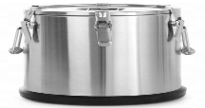
• capac dublu securizat cu închizători pentru etanșare eficientă
• prevăzut cu supapă de ventilație pentru controlul presiunii interne
Compoziție:
• material: inox
• izolație: material termoizolant între pereți
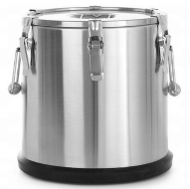
Specificații tehnice:
• tip produs: container termoizolant pentru alimente
• capacitate: minimum 25 litri
• capac: dublu, cu sistem de închidere securizat
• supapă de ventilație: da
• timp menținere temperatură: minimum 6 ore

Fotografie cu titlul de prezentare (rol orientativ ce nu impune obligații de respectare a designului)
FIȘĂ TEHNICĂ nr. 2 - 07

Denumire produs: OALE INOX 25 L

Număr bucăți: 2 buc

SPECIFICAȚII TEHNICE | DETALIILE AFERENTE PRODUSULUI OFERTAT  (se vor introduce informații detaliate referitor la: Denumire produs ofertat, producător, locul de fabricație si specificațiile deținute de produsul ofertat, în corelare cu specificațiile tehnice solicitate)
1 | 2
Caracteristici:
• oală profesională
• capac inclus
• suprafață igienică, ușor de curățat
Compoziție:
• material: inox
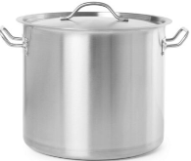
Specificații tehnice:
• tip produs: oală cu capac
• capacitate: minimum 25 litri
Dimensiuni:
• diametru: 35 cm
• înălțime: 35 cm
Notă: Dimensiunile pot avea o marjă de +/- 5 %

Fotografie cu titlul de prezentare (rol orientativ ce nu impune obligații de respectare a designului)

FIȘĂ TEHNICĂ nr. 2 - 08

Denumire produs: OALE INOX 50 L

Număr bucăți: 2 buc

SPECIFICAȚII TEHNICE | DETALIILE AFERENTE PRODUSULUI OFERTAT  (se vor introduce informații detaliate referitor la: Denumire produs ofertat, producător, locul de fabricație si specificațiile deținute de produsul ofertat, în corelare cu specificațiile tehnice solicitate)
1 | 2
Caracteristici:
• oală profesională
• capac inclus
• suprafață igienică, ușor de curățat
Compoziție:
• material: inox
Specificații tehnice:
• tip produs: oală cu capac
• capacitate: minimum 50 litri
Dimensiuni:
• diametru: 40 cm
• înălțime: 40 cm
Notă: Dimensiunile pot avea o marjă de +/- 5 %

Fotografie cu titlul de prezentare (rol orientativ ce nu impune obligații de respectare a designului)

FIȘĂ TEHNICĂ nr. 2 - 09

Denumire produs: CRATIȚĂ INOX 50 L

Număr bucăți: 1 buc

SPECIFICAȚII TEHNICE | DETALIILE AFERENTE PRODUSULUI OFERTAT  (se vor introduce informații detaliate referitor la: Denumire produs ofertat, producător, locul de fabricație si specificațiile deținute de produsul ofertat, în corelare cu specificațiile tehnice solicitate)
1 | 2
Caracteristici:
• cratiță profesională
• echipată cu 2 mânere
• realizată din inox cu finisaj rezistent la uzură și coroziune
• material: inox
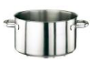
Specificații tehnice:
• tip produs: cratiță
• capacitate: minimum 50 litri
• număr mânere: 2

Fotografie cu titlul de prezentare (rol orientativ ce nu impune obligații de respectare a designului)

FIȘĂ TEHNICĂ nr. 2 - 10

Denumire produs: CRATIȚĂ INOX 70 L

Număr bucăți: 1 buc

SPECIFICAȚII TEHNICE | DETALIILE AFERENTE PRODUSULUI OFERTAT  (se vor introduce informații detaliate referitor la: Denumire produs ofertat, producător, locul de fabricație si specificațiile deținute de produsul ofertat, în corelare cu specificațiile tehnice solicitate)
1 | 2
Caracteristici:
• cratiță profesională
• echipată cu 2 mânere
• realizată din inox cu finisaj rezistent la uzură și coroziune
• material: inox
Specificații tehnice:
• tip produs: cratiță
• capacitate: minimum 70 litri
• număr mânere: 2

Fotografie cu titlul de prezentare (rol orientativ ce nu impune obligații de respectare a designului)

FIȘĂ TEHNICĂ nr. 2 - 11

Denumire produs: CRATIȚĂ INOX 25 L

Număr bucăți: 2 buc

SPECIFICAȚII TEHNICE | DETALIILE AFERENTE PRODUSULUI OFERTAT  (se vor introduce informații detaliate referitor la: Denumire produs ofertat, producător, locul de fabricație si specificațiile deținute de produsul ofertat, în corelare cu specificațiile tehnice solicitate)
1 | 2
Caracteristici:
• cratiță profesională
• echipată cu 2 mânere
• realizată din inox cu finisaj rezistent la uzură și coroziune
• material: inox
Specificații tehnice:
• tip produs: cratiță
• capacitate: minimum 25 litri
• număr mânere: 2

Fotografie cu titlul de prezentare (rol orientativ ce nu impune obligații de respectare a designului)

FIȘĂ TEHNICĂ nr. 2 - 12

Denumire produs: CRATIȚĂ INOX 15 L

Număr bucăți: 2 buc

SPECIFICAȚII TEHNICE | DETALIILE AFERENTE PRODUSULUI OFERTAT  (se vor introduce informații detaliate referitor la: Denumire produs ofertat, producător, locul de fabricație si specificațiile deținute de produsul ofertat, în corelare cu specificațiile tehnice solicitate)
1 | 2
Caracteristici:
• cratiță profesională
• echipată cu 2 mânere
• realizată din inox cu finisaj rezistent la uzură și coroziune
• material: inox
Specificații tehnice:
• tip produs: cratiță
• capacitate: minimum 15 litri
• număr mânere: 2

Fotografie cu titlul de prezentare (rol orientativ ce nu impune obligații de respectare a designului)

FIȘĂ TEHNICĂ nr. 2 - 13

Denumire produs: TIGAI PROFESIONALE DIVERSE MARIMI

Număr bucăți: 6 buc

SPECIFICAȚII TEHNICE | DETALIILE AFERENTE PRODUSULUI OFERTAT  (se vor introduce informații detaliate referitor la: Denumire produs ofertat, producător, locul de fabricație si specificațiile deținute de produsul ofertat, în corelare cu specificațiile tehnice solicitate)
1 | 2
Caracteristici:
• realizate din inox rezistent la temperaturi ridicate și uzură
• distribuție uniformă a căldurii
• suprafață igienică
Compoziție:
• material: inox
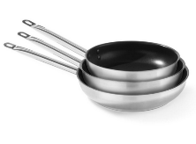
Specificații tehnice:
• număr produse în set: 3
• diametre: 24 cm, 28 cm, 32 cm
Dimensiuni:
• tigăi Ø24 cm: diametru 24 cm, înălțime 4,5 cm
• tigăi Ø28 cm: diametru 28 cm, înălțime 5 cm
• tigăi Ø32 cm: diametru 32 cm, înălțime 5,5 cm
Notă: Dimensiunile pot avea o marjă de +/- 5 %

Fotografie cu titlul de prezentare (rol orientativ ce nu impune obligații de respectare a designului)

FIȘĂ TEHNICĂ nr. 2 - 14

Denumire produs: TACAMURI PENTRU SERVIT MASA (SET)

Număr bucăți: 8 buc

SPECIFICAȚII TEHNICE | DETALIILE AFERENTE PRODUSULUI OFERTAT  (se vor introduce informații detaliate referitor la: Denumire produs ofertat, producător, locul de fabricație si specificațiile deținute de produsul ofertat, în corelare cu specificațiile tehnice solicitate)
1 | 2
Caracteristici:
• set de tacâmuri
Compoziție:
• material: inox
Specificații tehnice:
• număr total piese: 48
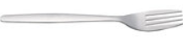
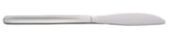
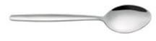
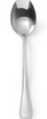
Conținut pachet:
• 12 cuțite de masă
• 12 linguri de masă
• 12 furculițe
• 12 lingurițe pentru cafea / ceai

Dimensiuni:
• dimensiuni standard pentru tacâmuri de masa

Fotografie cu titlul de prezentare (rol orientativ ce nu impune obligații de respectare a designului)
FIȘĂ TEHNICĂ nr. 2 - 15

Denumire produs: DULAP UNIVERSAL DIN INOX

Număr bucăți: 1 buc

SPECIFICAȚII TEHNICE | DETALIILE AFERENTE PRODUSULUI OFERTAT  (se vor introduce informații detaliate referitor la: Denumire produs ofertat, producător, locul de fabricație si specificațiile deținute de produsul ofertat, în corelare cu specificațiile tehnice solicitate)
1 | 2
Caracteristici:
• dulap profesional
• structură sudată pentru stabilitate și durabilitate ridicată
• prevăzut cu uși
• rafturi fixe, nereglabile
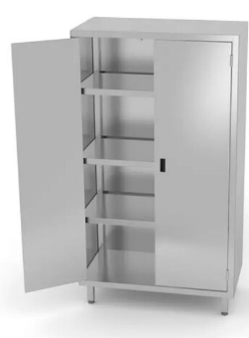
Compoziție:
• material: oțel inoxidabil
• structură: colțuri sudate
Specificații tehnice:
• sarcină admisă pe raft: minimum 60 kg/m²
• picioare: profil 40 × 40 mm
• reglaj picioare: +25 / -5 mm

Dimensiuni:
• dimensiuni: 1000 × 500 × 2000 mm
Notă: Dimensiunile pot avea o marjă de +/- 5 %
Fotografie cu titlul de prezentare (rol orientativ ce nu impune obligații de respectare a designului)
FIȘĂ TEHNICĂ nr. 2 - 16

Denumire produs: USTENSILE DE PREPARAT/SERVIT MASA (SET)

Număr bucăți: 6 buc

SPECIFICAȚII TEHNICE | DETALIILE AFERENTE PRODUSULUI OFERTAT  (se vor introduce informații detaliate referitor la: Denumire produs ofertat, producător, locul de fabricație si specificațiile deținute de produsul ofertat, în corelare cu specificațiile tehnice solicitate)
1 | 2
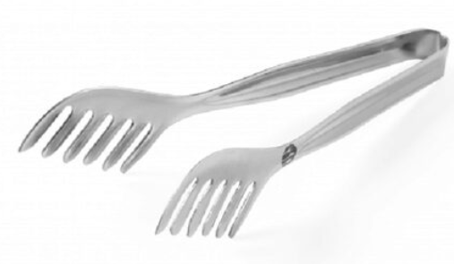
Caracteristici:
• set de ustensile destinat servirii
• realizat din oțel inoxidabil rezistent la uzură și coroziune
Compoziție:
• material: oțel inoxidabil
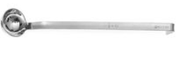
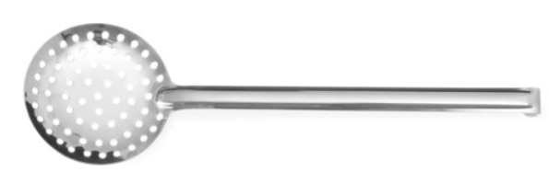
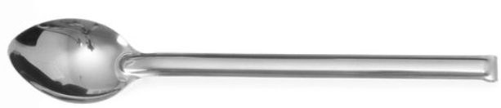
Conținut pachet:
• 1 polonic din oțel inoxidabil – capacitate minimum 0,75 L
• 1 spumieră din oțel inoxidabil
• 1 clește pentru servire din oțel inoxidabil
• 1 lingură pentru servire sosuri din oțel inoxidabil
Dimensiuni:
• dimensiuni standard pentru ustensile de servire

Fotografie cu titlul de prezentare (rol orientativ ce nu impune obligații de respectare a designului)

FIȘĂ TEHNICĂ nr. 2 - 17

Denumire produs: TĂVI DIVERSE DIMENSIUNI

Număr bucăți: 6 buc

SPECIFICAȚII TEHNICE | DETALIILE AFERENTE PRODUSULUI OFERTAT  (se vor introduce informații detaliate referitor la: Denumire produs ofertat, producător, locul de fabricație si specificațiile deținute de produsul ofertat, în corelare cu specificațiile tehnice solicitate)
1 | 2
Caracteristici:
• tăvi gastronorm
• realizate din oțel inoxidabil rezistent la temperaturi și coroziune
• compatibile cu echipamente standard GN (cuptoare, bain-marie, vitrine)
Compoziție:
• material: oțel inoxidabil
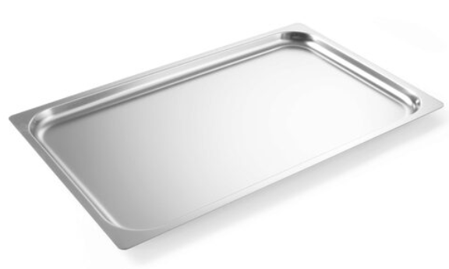
Dimensiuni:
• GN 1/1 H20 mm
• GN 1/1 H40 mm
• GN 1/1 H150 mm
Notă: Dimensiunile pot avea o marjă de +/- 5 %

Fotografie cu titlul de prezentare (rol orientativ ce nu impune obligații de respectare a designului)

FIȘĂ TEHNICĂ nr. 2 - 18

Denumire produs: CĂNI

Număr bucăți: 39 buc

SPECIFICAȚII TEHNICE | DETALIILE AFERENTE PRODUSULUI OFERTAT  (se vor introduce informații detaliate referitor la: Denumire produs ofertat, producător, locul de fabricație si specificațiile deținute de produsul ofertat, în corelare cu specificațiile tehnice solicitate)
1 | 2
Caracteristici:
• cană destinată servirii băuturilor calde sau reci
Compoziție:
• material: metal emailat
Specificații tehnice:
• capacitate: maximum 400 ml

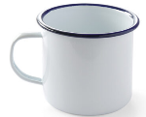
Dimensiuni:
• diametru: 90 mm
• înălțime: 80 mm
Notă: Dimensiunile pot avea o marjă de +/- 5 %

Fotografie cu titlul de prezentare (rol orientativ ce nu impune obligații de respectare a designului)

FIȘĂ TEHNICĂ nr. 2 - 19

Denumire produs: FARFURII MARI ȘI MICI (SET)

Număr bucăți: 8 buc

SPECIFICAȚII TEHNICE | DETALIILE AFERENTE PRODUSULUI OFERTAT  (se vor introduce informații detaliate referitor la: Denumire produs ofertat, producător, locul de fabricație si specificațiile deținute de produsul ofertat, în corelare cu specificațiile tehnice solicitate)
1 | 2
Caracteristici:
• set de farfurii destinat servirii mesei în uz casnic sau profesional
• culoare albă
• realizate din material opal rezistent
Compoziție:
• material: opal
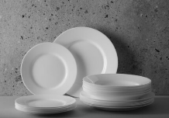
Specificații tehnice:
• tip produs: set farfurii
• număr piese: câte 6 farfurii din fiecare dimensiune
Dimensiuni:
• diametru farfurii: Ø200 mm
• diametru farfurii: Ø225 mm
• diametru farfurii: Ø245 mm
Notă: Dimensiunile pot avea o marjă de +/- 5 %

Fotografie cu titlul de prezentare (rol orientativ ce nu impune obligații de respectare a designului)

FIȘĂ TEHNICĂ nr. 2 - 20

Denumire produs: TOCĂTOR

Număr bucăți: 10 buc

SPECIFICAȚII TEHNICE | DETALIILE AFERENTE PRODUSULUI OFERTAT  (se vor introduce informații detaliate referitor la: Denumire produs ofertat, producător, locul de fabricație si specificațiile deținute de produsul ofertat, în corelare cu specificațiile tehnice solicitate)
1 | 2
Caracteristici:
• tocător profesional
• realizat din polipropilenă HDPE
Compoziție:
• material: polipropilenă HDPE

Specificații tehnice:
• suprafață anti-alunecare

Dimensiuni:
• dimensiuni: minim 600 × 400 × 20 mm
Notă: Dimensiunile pot avea o marjă de +/- 5 %

Fotografie cu titlul de prezentare (rol orientativ ce nu impune obligații de respectare a designului)

FIȘĂ TEHNICĂ nr. 2 - 21

Denumire produs: RASTEL GASTRONOMIC PENTRU VESELĂ

Număr bucăți: 1 buc

SPECIFICAȚII TEHNICE | DETALIILE AFERENTE PRODUSULUI OFERTAT  (se vor introduce informații detaliate referitor la: Denumire produs ofertat, producător, locul de fabricație si specificațiile deținute de produsul ofertat, în corelare cu specificațiile tehnice solicitate)
1 | 2
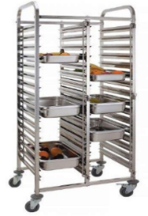
Caracteristici:
• cărucior profesional
• prevăzut cu roți
• protecții la capete
Compoziție:
• material: oțel cromat
• roți: material plastic rezistent
Specificații tehnice:
• capacitate: 2 × 15 tăvi GN 1/1
• număr total poziții: 30
• dimensiune tăvi compatibile: GN 1/1 (530 × 325 mm)
• distanță între rafturi: 80 mm
• echipat cu protecții anti-cădere: da
Dimensiuni:
• dimensiuni: minim 550 × 740 × 1750 mm
Notă: Dimensiunile pot avea o marjă de +/- 5 %
Fotografie cu titlul de prezentare (rol orientativ ce nu impune obligații de respectare a designului)
FIȘĂ TEHNICĂ nr. 2 - 22

Denumire produs: SETURI CUȚITE INOX PROFESIONALE

Număr bucăți: 1 buc

SPECIFICAȚII TEHNICE | DETALIILE AFERENTE PRODUSULUI OFERTAT  (se vor introduce informații detaliate referitor la: Denumire produs ofertat, producător, locul de fabricație si specificațiile deținute de produsul ofertat, în corelare cu specificațiile tehnice solicitate)
1 | 2
Caracteristici:
• set profesional de cuțite
• lame realizate din inox
Compoziție:
• lame: oțel inoxidabil
• mânere: material rezistent (plastic / compozit)
• geantă suport: material textil rezistent
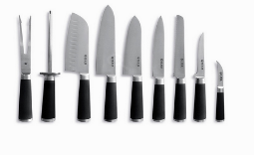
Specificații tehnice:
• număr bucăți: minimum 8
• material lame: inox
• geantă transport inclusă: da

Dimensiuni:
• dimensiuni variabile în funcție de tipul cuțitelor din set

Fotografie cu titlul de prezentare (rol orientativ ce nu impune obligații de respectare a designului)

FIȘĂ TEHNICĂ nr. 2 - 23

Denumire produs: DULAP PERETE INOX

Număr bucăți: 2 buc

SPECIFICAȚII TEHNICE | DETALIILE AFERENTE PRODUSULUI OFERTAT  (se vor introduce informații detaliate referitor la: Denumire produs ofertat, producător, locul de fabricație si specificațiile deținute de produsul ofertat, în corelare cu specificațiile tehnice solicitate)
1 | 2
Caracteristici:
• dulap profesional cu uși glisante și blat de lucru
• realizat din oțel inoxidabil AISI 430
• uși glisante pentru acces facil și economie de spațiu
• blat de lucru ranforsat cu placă laminată impermeabilă
• rebord de 40 mm
• manere ergonomice din plastic
• corpul dulapului poziționat la 100 mm de perete
• picioare reglabile pentru nivelare pe suprafețe neuniforme

Compoziție:
• material: oțel inoxidabil AISI 430
• blat: inox cu placă laminată impermeabilă
• mânere: plastic
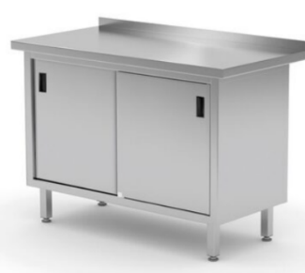
Specificații tehnice:
• tip produs: dulap de depozitare cu blat de lucru
• sistem uși: glisante
• sarcină minimă pe blat: 60 kg/m²
• înălțime picioare: 160 mm
• reglaj picioare: +25 mm / -5 mm
• distanță față de perete: 100 mm

Dimensiuni:
• dimensiuni: 1400 × 600 × 850 mm

Notă: Dimensiunile pot avea o marjă de +/- 5 %

Fotografie cu titlul de prezentare (rol orientativ ce nu impune obligații de respectare a designului)

Specificațiile tehnice din fișele tehnice de mai sus sunt minimale și obligatorii pentru ofertanți. Caracteristicile tehnice enumerate în prezenta fișă tehnică sunt cerințele și performanțele minimale solicitate, iar neîndeplinirea lor pot atrage excluderea ofertantului din procedura.

In Coloana 2 din fișele tehnice ofertanții vor indica specificațiile deținute de produsul ofertat, în corelare cu specificațiile tehnice cerute în Anexele la Caietul de sarcini.

Ofertant: …………………………….
Data: …………………………….
Semnătura autorizată: …………………………….

